**Дата: 20.01.2025 Фізична культура Клас: 4-А Старікова Н.А.**

**Тема: Організаційні вправи , загальнорозвивальні вправи. Різновиди ходьби. Різновиди бігу. Подолання лазінням, перелізанням та підповзанням смуги із 3 – 5 перешкод. Рухлива гра «Квач».**

**Хід уроку**

**1.Пригадайте правила техніки безпеки під час занять фізкультурою:**

[**https://www.youtube.com/watch?v=RQ2KUUupuFU**](https://www.youtube.com/watch?v=RQ2KUUupuFU)

**2. Організаційні вправи та загальнорозвивальні вправи:**

[**https://www.youtube.com/watch?v=pJYXpLJhA0M**](https://www.youtube.com/watch?v=pJYXpLJhA0M)

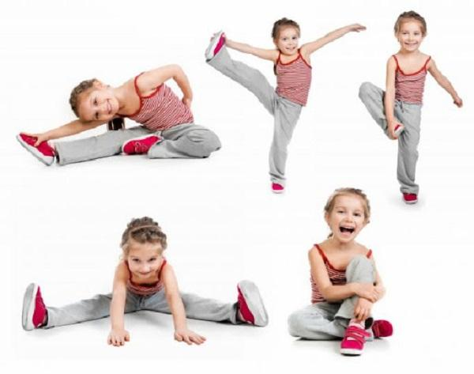

**3. Різновиди ходьби:**

[**https://www.youtube.com/watch?v=OO-_a_qHkSw**](https://www.youtube.com/watch?v=OO-_a_qHkSw)

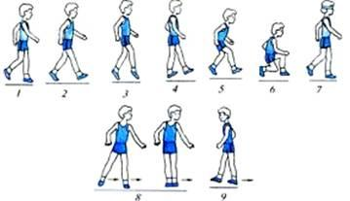

**4. Різновиди бігу :**

[**https://www.youtube.com/watch?v=aCiC0XfXe_w**](https://www.youtube.com/watch?v=aCiC0XfXe_w)

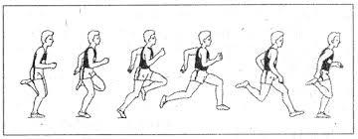

### **5. Подолання лазінням, перелізанням та підповзанням смуги із 3 – 5 перешкод.**

-  Повзання по маті, гімнастичній лаві на животі, спині, підтягуючись руками, відштовхуючись ногами.

-  Повзання по підлозі, лаві, колоді, в упорі стоячи, на колінах і спираючись кистями рук.

-  Лазіння по гімнастичній драбині різноманітними способами.

-  Повзання та лазіння через  перешкоди.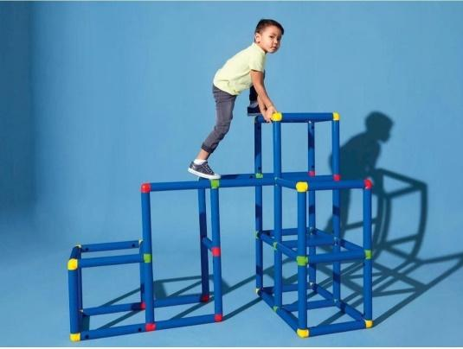

**6. Рухлива гра «Квач»**

**Правила гри**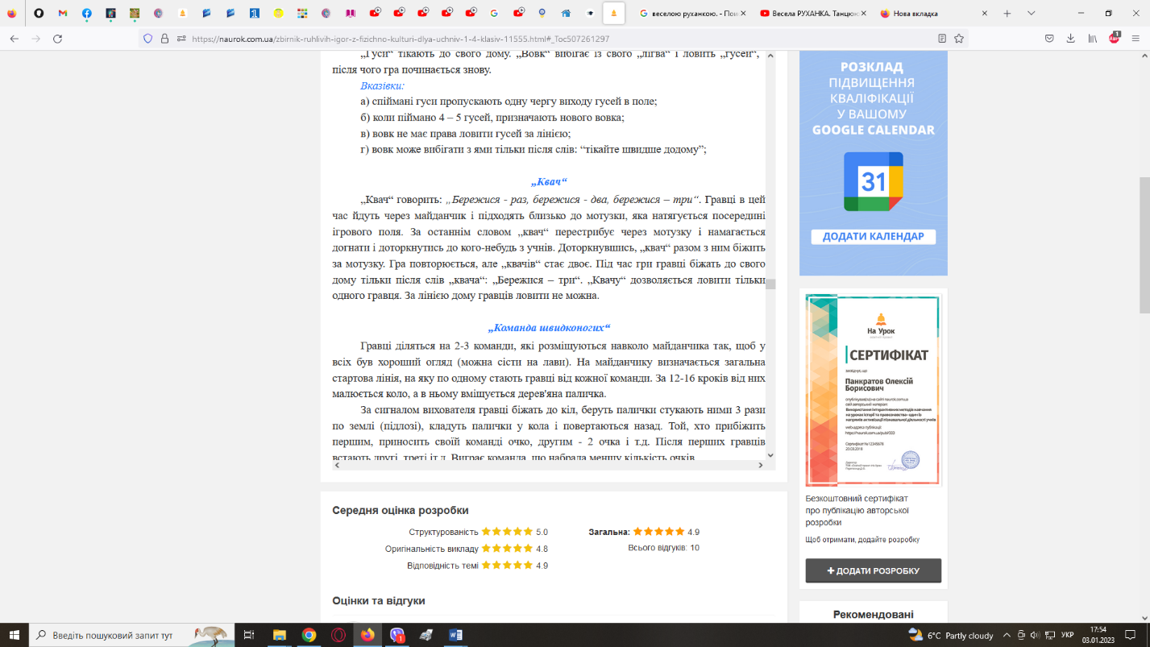

[**https://www.facebook.com/watch/?v=307782000094080**](https://www.facebook.com/watch/?v=307782000094080)

**7. Продовжимо гру веселою руханкою.**

[**https://www.youtube.com/watch?v=_eD21EzS5ig**](https://www.youtube.com/watch?v=_eD21EzS5ig)

***Бажаю гарного настрою та міцного здоров’я!!!***